2016学年（下）教学质量检测（一）九年级数学试卷
命题学校：咸祥镇中学 命题人：黄逍遥 审核人：胡华丽
一、选择题（每小题4分，共48分，在每小题的四个选项中，只有一项符合题目要求）
1. -3的相反数为（ ）
（A）3 （B）-3 （C） （D）
2. 下列计算正确的是（ ）
（A） （B） （C） （D）
3.2016年鄞州区财政收入仍保持持续增长态势，全年财政收入为373.9亿元，其中373.9亿元用科学记数法表示为（ ）
(A)元 (B) 元 (C) 元 ( D)
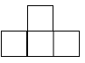
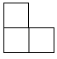
4如图是由五个相同的小立方块搭成的几何体，则它的俯视图是（ ）.
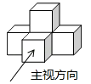
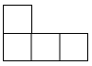
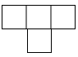

(A) (B ) ( C) (D)
5.使代数式有意义的的取值范围为 （ ）
(A) >2 (B) ( C) <2 ( D)
6、一组数据为1，5，3，4，5，6，这组数据的众数、中位数分为（ ）
(A)4，5 (B)5，4.5 (C)5，4 (D)3，2
7. 如图，直线l₁∥l₂，以直线l₁上的点A为圆心．适当长为半径画弧，分别交直线l₁．l₂于点B，C，连接AC，BC．若∠ABC＝67º，则∠1＝( )．
（A）23º （B）46º （C）67º （D）78º
8、如图，点A、B、C在⊙O上，若∠BAC=45°，OB=2，则图中阴影部分的面积为（ ）。
(A) (B) (C) (D)

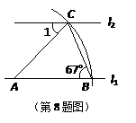
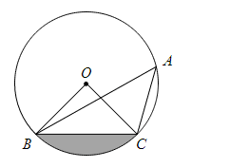
第7题图
第8题图
第10题图
第11题图

9.如图，小正方形的边长均为1，下列图中的三角形（阴影部分）与△ABC相似的是（ ）
INCLUDEPICTURE "C:\\Users\\Administrator\\AppData\\Local\\Temp\\360zip$Temp\\360$0\\Users\\Administrator\\Documents\\Tencent Files\\39038341\\Image\\C2C\\8KGI6)QVGTI119V3SOI%)VK.gif" \* MERGEFORMAT 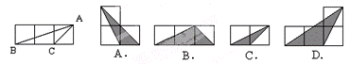
10、如图，已知二次函数y=ax²+bx+c（a≠0）图象过点（-1,0），顶点为（1,2），则结论：①abc>0；②x=1时，函数最大值是2；③4a+2b+c>0；④2a+b=0；⑤2c<3b.其中正确的结论有（ ）
（A）1个 （B）2个 （C）3个 （D）4个
11.如图，在四边形ABCD中，AB∥CD，∠A=90º，AB=5，CD=2．以A为圆心，AD为半径的圆与BC边相切于点M，与AB交于点E，将扇形A-DME剪下围成一个圆锥，则圆锥的高为（ ）
（A） （B） （C） （D）
12.当m，n是实数且满足时，就称点为“奇异点”，已知点A、点B是“奇异点”且都在反比例函数的图像上，点O是平面直角坐标系原点，则的面积为（ ）
（A） （B） （C） （D）
二、填空题（本题共6小题，每小题4分，共24分）
13. 分解因式：a²－4a＋4＝ ．
14. 若方程有两个相等的实数根，则k= ．
15.直角三角形两直角边为3,4则其外接圆和内切圆半径之和为 ．
16. 如图所示，一个宽为2cm的刻度尺在圆形光盘上移动，当刻度尺的一边与光盘相切时，另一边与光盘边缘两个交点处的读数恰好是“2”和“10”（单位：cm），那么该光盘的直径是 cm．
17. 在△ABC中，点D，E分别在AB，AC上，且CD与BE相交于点F，已知△BDF的面积为6，△BCF的面积为9，△CEF的面积为6，则四边形ADFE的面积为 ．
18．赵爽弦图是由四个全等的直角三角形与中间的一个小正方形拼成的一个大正方形，
如图所示，若这四个全等直角三角形的两条直角边分别平行于轴和轴，大正方形的顶点、、、、…、在直线上，顶点、、、…、在轴上，则第n个阴影小正方形的面积为___ ____．
第18题图
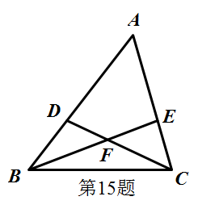
第17题
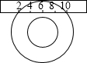
（第16题）

三、解答题（本题有8小题，共78分）
19.（本题6分）计算：
20. (本题8分) 宁波轨道交通4号线已开工建设，计划2020年通车试运营。为了了解镇民对4号线地铁票的定价意向，某镇某校数学兴趣小组开展了“你认为宁波4号地铁起步价定为多少合适”的问卷调查，并将调查结果整理后制成了如下统计图，根据图中所给出的信息解答下列问题：
(1)求本次调查中该兴趣小组随机调查的人数；
(2)请你把条形统计图补充完整；
(3)如果在该镇随机咨询一位居民，那么该居民支持“起步价为2元或3元”的概率是____
(4)假设该镇有3万人，请估计该镇支持“起步价为3元”的居民大约有多少人？

21.（本题8分）2016年3月，某海域发生航班失联事件，海事救援部门用高频海洋探测仪进行海上搜救，分别在A、B两个探测点探测到C处是信号发射点，已知A、B两点相距400m，探测线与海平面的夹角分别是30°和60°,若CD的长是点C到海平面的最短距离.
（1）问BD与AB有什么数量关系，试说明理由；
60° 30°
（2）求信号发射点的深度.
（结果精确到1m，参考数据：≈1.414，≈1.732）

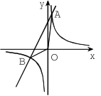
22. （本题10分）如图，已知反比例函数与一次函数的图象交于点A（1，8），B（-4，m）两点.
（1）求k₁，k₂，b的值；
（2）求△AOB的面积；
（3）请直接写出不等式的解。
23.（本题10分）化工材料经销公司购进一种化工原料若干千克，价格为每千克30元。物价部门规定其销售单价不高于每千克60元，不低于每千克30元。经市场调查发现：日销售量y（千克）是销售单价x（元）的一次函数，且当x=60时，y=80；x=50时，y=100。在销售过程中，每天还要支付其他费用450元。
（1）求出y与x的函数关系式，并写出自变量x的取值范围。
（2）求该公司销售该原料日获利w（元）与销售单价x（元）之间的函数关系式。
（3）当销售单价为多少元时，该公司日获利最大？最大获利是多少元。
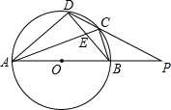
24.（本题10分）如图,四边形ABCD内接于⊙O,AB是⊙O的直径,AC和BD相交于点E,
且.
(1)求证:BC=CD
(2)分别延长AB,DC交于点P,若PB=OB, ,
求⊙O的半径.

25.（本题12分）若一个四边形的一条对角线把四边形分成两个等腰三角形，且其中一个等腰三角形的底角是另一个等腰三角形底角的2倍，我们把这条对角线叫做这个四边形的黄金线，这个四边形叫做黄金四边形。
（1）如图1，在四边形ABCD中，AB=AD=DC，对角线AC，BD都是黄金线，且AB﹤AC， CD﹤BD，求四边形ABCD各个内角的度数；
（2）如图2，点B是弧AC的中点，请在⊙O上找出所有的点D，使四边形ABCD的对角线AC是黄金线（要求：保留作图痕迹）；
（3）在黄金四边形ABCD中，AB=BC=CD，∠BAC=30°，求∠BAD的度数。

（第25题图1）
（第25题图2）

26.（本题14分）已知：如图1，抛物线与x轴正半轴交于A, B两点，与y轴交于点C，直线经过A,C两点，且。
（1）求抛物线的解析式。
（2）若直线DE平行于x轴并从C点开始以每秒1个单位的速度沿y轴正方向平移，且分别交y轴、线段BC于点E,D，同时动点P从点B出发，沿BO方向以每秒2个单位的速度运动，（如图2）；当点P运动到原点O时，直线DE与点P都停止运动，连接DP，若点P运动时间为t秒；设，当t为何值时，s有最小值，并求出最小值。
（3）在（2）的条件下，是否存在t的值，使以P、B、D为顶点的三角形与△ABC相似；若存在，求t的值；若不存在，请说明理由。
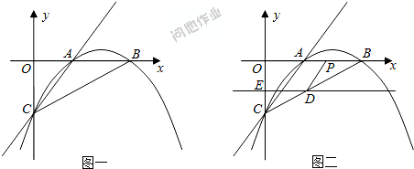

2016学年（下）教学质量检测（一）九年级数学
参考答案及评分标准
一、选择题（每小题4分，共48分）
题号 | 1 | 2 | 3 | 4 | 5 | 6 | 7 | 8 | 9 | 10 | 11 | 12
答案 | A | D | C | A | D | B | B | A | C | C | C | B

二、填空题（每小题4分，共24分）
13. 14. 15. 3.5
16. 10 17. 24 18._______
- 解答题（本题有8小题，共78分）
19．解：原式=………………………………………………4分
=…………………………………………………………………5分
= ………………………………………………………………………6分
20．解：（1），（人）.
答：本次调查中该兴趣小组随机调查的人数有200人.…………………………2分
（2）补充条形统计图：
2元的有人，……………………………………………………3分
3元的有人.……………………………………………………4分
（3） ……………………………………………………………………………………6分
（4）人.…………………………………………………………8分
21.解:(1)由题意可得CD⊥AD,
∠BCA=30°
CB=BA=400米,…………………………………………………………………………2分
在Rt△CDB中又含30°角,得DB=1/2CB=200米,………………………………4分
可以知道BD=1/2AB, ,……………………………………………………………………5分
(2)由勾股定理,米, ………………………………………………………7分
点C的垂直深度CD是346米.…………………………………………………………8分
22.解：（1）∵反比例函数y=与一次函数y=k₂x+b的图象交于点A（1，8）、B（﹣4，m），
∴k₁=8，B（﹣4，﹣2），解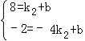，解得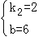；……………………4分
（2）由（1）知一次函数y=k₂x+b的图象与y轴的交点坐标为（0，6），………………5分
∴S_{△AOB}=×6×4+×6×1=15；……………………………………………………6分
（3）-4≤x＜0或x≥1……………………………………………………………………10分
23. （1）设日销售量（千克）与销售单价（元）的一次函数为。根据题意可知一次函数过点和点。将两点代入可得：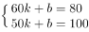，解得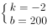。又因为销售单价不高于每千克元，不低于每千克元，即。综上所述可得与的函数关系式为：（）。……………………………………3分
（2）因为每千克该原料的利润为元，且每日要支付其他费用元，所以销售该原料日获利，化简得（）。…………………………………………………………………………6分
（3）日获利，因为，抛物线开口向下，对称轴为，所以当时，随着的增大而增大，故当时，为最大值。即当销售单价为元时，该公司日获利最大，最大获利是元。……………………………………………………………………10分
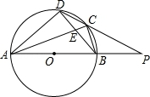
24.（本题10分）
（1）解：1）∵AC平分∠DAB ∴∠DAC=∠BAC -------1分
又∵∠BDC=∠BAC ∴∠DAC=∠BDC -------2分
∵∠DCE=∠ACD ∴△DCE∽△ADC -------3分
∴$\frac{\text{CE}}{\text{CD}}=\frac{\text{CD}}{\text{CA}}$ 即DC²=CE•CA -------4分

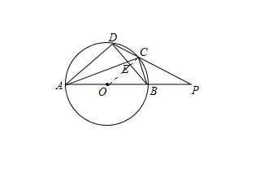
（2）连结OC
∵OC=OA ∴∠CAO=∠ACO -------5分
又∵∠DAC=∠BAC ∴∠ACO=∠DAC
∴OC∥AD -------6分
∴$\frac{\text{PC}}{\text{CD}}=\frac{\text{PO}}{\text{AO}}=2$ ∴PC=2CD=$4\sqrt{2}$ ---------------7分
∵四边形ABCD内接于⊙O，∴∠PDB=∠PAC
∵∠P=∠P ∴△PDB∽△PAC -------------------8分
∴$\frac{\text{PB}}{\text{PC}}=\frac{\text{PD}}{\text{PD}}$即$\frac{\text{PB}}{\text{PC}}=\frac{\text{PD}}{3\text{PB}}$ $3⋅{\text{PB}}^{2}=\text{PC}⋅\text{PD}$
∴PB=4 ∴$Θo$的半径为4 --------------------10分
25.解：（1）∵在四边形ABCD中，对角线AC是黄金线，∴是等腰三角形，
∵，∴或，
当时，∵，∴，
又∵，∴≌，
此种情况不符合黄金四边形定义，∴ ，………………………………………1分
同理，，∴ ， 易证得≌，≌，
∴，，
且，∴
又由黄金四边形定义知：，
设，
则，
∴，…………………………………………………………………2分
而四边形的内角和为360º，
∴，，
答：四边形ABCD各个内角的度数分别为108º，72º，108º，72º. ……………………3分
（2）由题意作图为：

…………………………………………5分
（3）∵AB=BC，∠BAC=30°，∴∠BCA=∠BAC=30°，∠ABC=120º，

ⅰ）当AC为黄金线时，∴是等腰三角形，
∵AB=BC=CD，AC>BC，∴或，……………6分
当时，则，
又∵，∴≌，
此种情况不符合黄金四边形定义，∴ ，…………………7分
当时，由黄金四边形定义知，或60º，
此时∠BAD=180º（不合题意，舍去）或90º；………………………8分
ⅱ）当BD为黄金线时，∴是等腰三角形，
∵AB=BC=CD，∴，
当时，≌，
此种情况不符合黄金四边形定义；………………………………9分
当时，，
∴是等边三角形，∴，
∴∴也是等边三角形，
此种情况也不符合黄金四边形定义；………………………………………………………10分
当时，设，则或，
∵，
当时，，∴；
当时，，∴；
综上所述：∠BAD的度数为90º，40º，80º. ……………………………………………12分
26.（1）当时，代入，解得：，所以点的坐标为。……1分
当时，代入，解得：，所以点的坐标为。…………………2分
因为，点在轴正半轴上，所以点的坐标为。…………………………3分
设抛物线的解析式为，将点的坐标代入得：，解得：，所以。………………………………4分
（2）根据题意，可知，，所以，。因为点在直线上，设直线的解析式为，则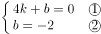，解得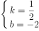，所以直线的解析式为。…………………………………………………………………………5分
因为点的纵坐标为，所以，解得：，即。…………6分
故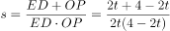，……………………………8分
因为当点运动到原点时，直线与点都停止运动，所以的取值范围是，
当时，有最大值为，此时有最小值，最小值为。………………10分

（3）根据勾股定理得：。
①当时，，即，解得：。因为点的坐标为，根据勾股定理得：，整理得：，解得：或（舍去）。……………………………………………………………12分
②当时，，即，解得：。根据勾股定理得：，整理得：，因式分解得：，解得：或。因为，所以不符合题意，舍去。
综上所述，当秒或秒时，以、、为顶点的三角形与相似。…14分

